
Классный вестник
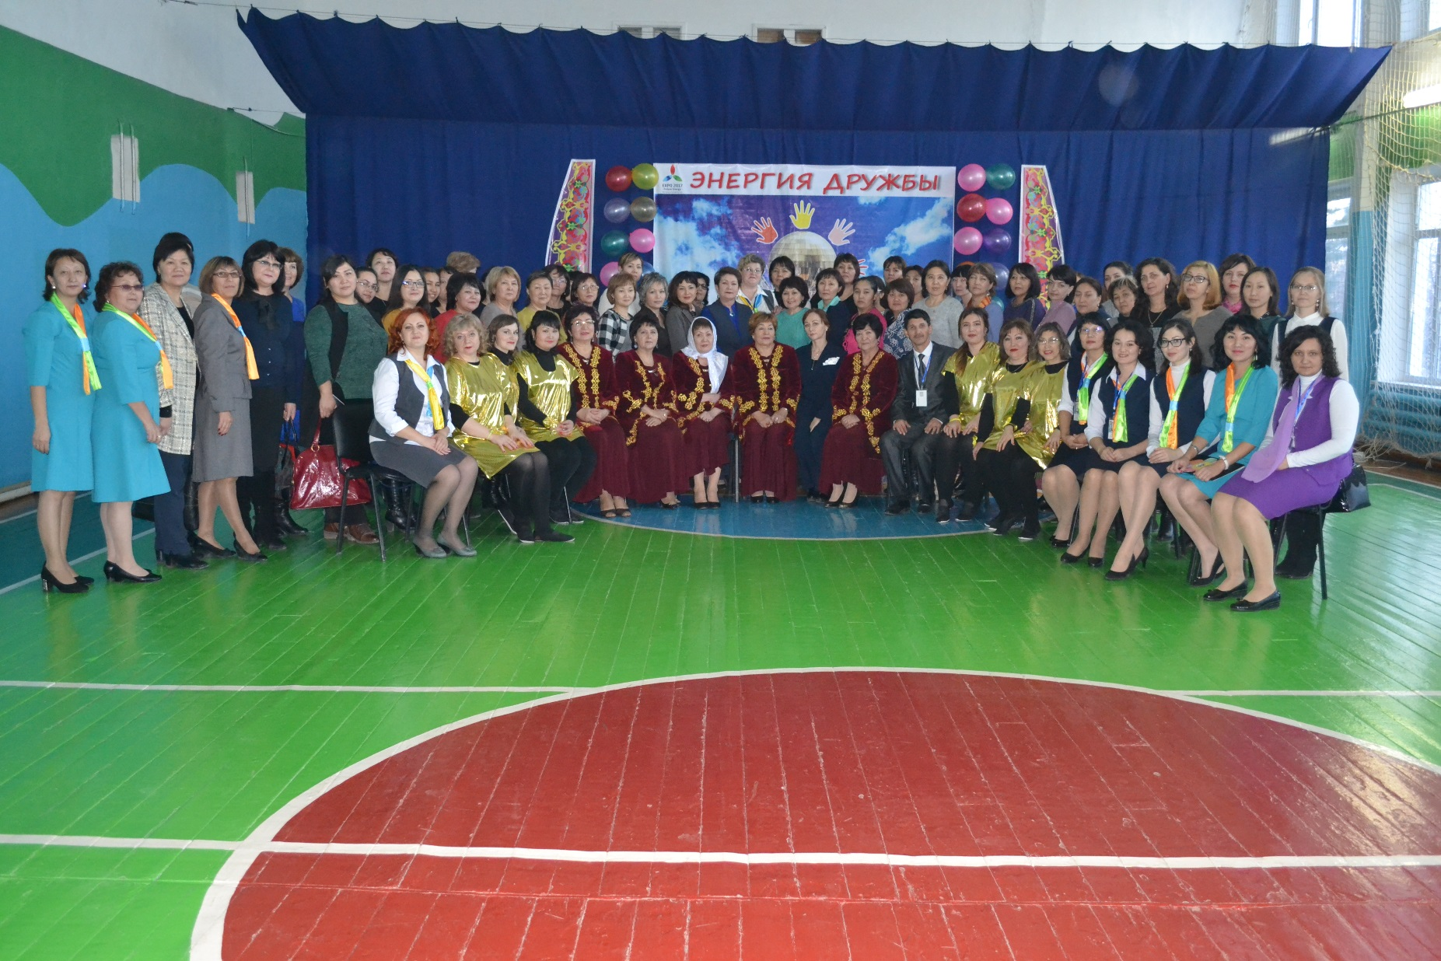
Декабрь 2017, №4

Издательство
Областная специальная коррекционная школа-интернат №1
г. Кокшетау
Классный вестник
Декабрь 2017, №4

Читайте в номере:
- Энергия инноваций
- Под флагом Независимости
- Встреча с зимней сказкой
- Празднование Нового года
- Выставка «Новогодняя игрушка»
- Новый год в кругу друзей

Редактор газеты «Классный вестник»
Смирнова О.И.
Энергия инноваций
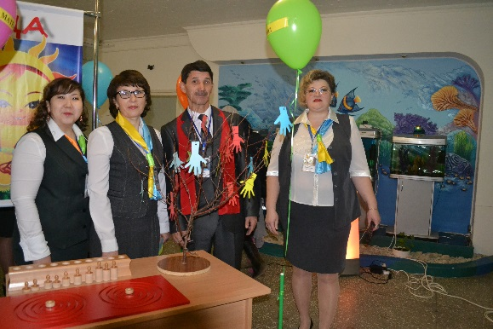
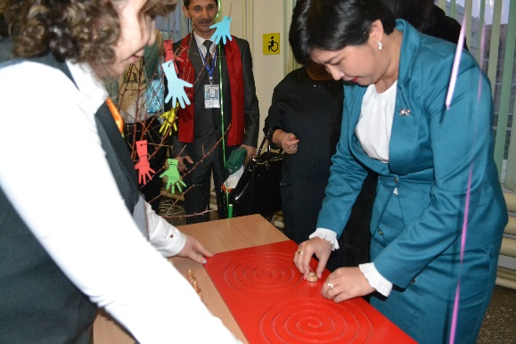
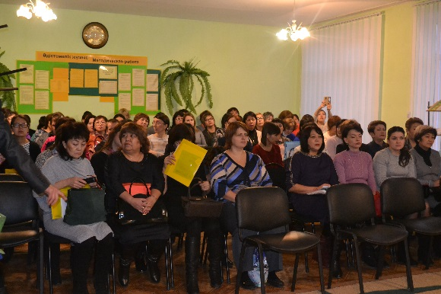
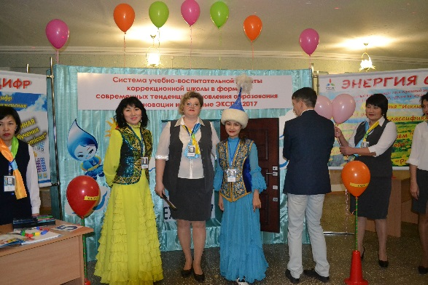
8 декабря 2017 года в ОСКШИ №1 состоялось грандиозное событие – был проведен областной семинар под названием «Система учебно-воспитательной работы коррекционной школы в формате современных тенденций обновления образования». Не смотря на его территориальную обозначенность – областной, гости приехали из соседней Северно-Казахстанской области, а также из столицы нашей Родины – города Астана. Всего собралось более 100 участников. Это заведующие методисты КППК, руководители и заместители директоров специальных школ, психологи общеобразовательных школ, педагогии ДОО, реализующие инклюзивную практику, методисты РОО, заместители директоров школ, ДОО реализующих инклюзивную практику. Работники ОСКШИ №1 встречали гостей еще в холле, где ими были организованы презентационные площадки каждого урока и занятия, запланированного на текущий день. Посетители переходили от стола к столу, от площадки к площадке, где их кратко знакомили с инновационными методами и приёмами, которые они смогут увидеть в работе педагогов коррекционной школы.
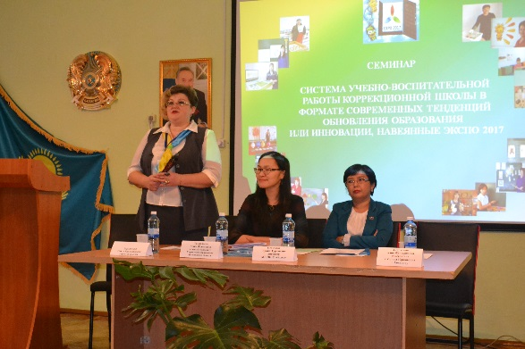
После того, как все участники семинара зарегистрировались, приветственное слово было предоставлено главным гостям – представителю Управления образования Темирбаевой М.Ж. и представителю АО НЦПК «Өрлеу» Акишевой А.К. После них выступила директор ОСКШИ №1 Бурдинская О.В., которая поблагодарила всех собравшихся за присутствие, пожелала своим подопечным педагогам удачи.

Нельзя не отметить, что семинар прошел под эгидой EXPO 2017 «Энергия будущего», и как следствие, каждый урок, каждое занятие несло в себе энергию, обозначенную в рамках программы семинара: энергия тепла (урок русского языка Деобальд С.Н.), энергия слова (занятие логопеда Экстер Н.В.), энергия чувств (занятие психолога Трофимовой С.В. в сенсорной комнате), энергия современного танца (урок коррекционной ритмики Саттаровой Н.В.) и т.д.
Главная цель, которую ставили перед собой организаторы семинара - распространить опыт работы школы в формате современных тенденций специального образования и создать условия для обмена опытом специалистов системы учебно-воспитательной работы коррекционной школы.
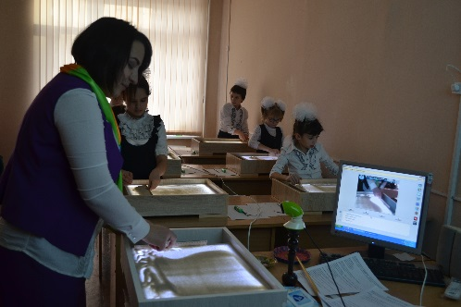
19 специалистов ОСКШИ №1 продемонстрировали своё педагогическое мастерство в ходе проведения уроков и занятий. Приятно отметить, что многие из них показали опыт внедрения в свою работу инновационных методик и систем: Тулеуова Д.Т. предложила к просмотру занятие по математике в 0 «Д» классе с элементами методики М. Монтессори; Файзулина Н.А. познакомила учащихся 2 «В» класса с числом и цифрой 5 при помощи инновационной методики обучения математике Numicon; Смирнова О.И. на занятии с 0 «Б» классом применила мультимедийную обучающую систему EduQuest, благодаря чему занятие стало для детей еще более увлекательным и запоминающимся.
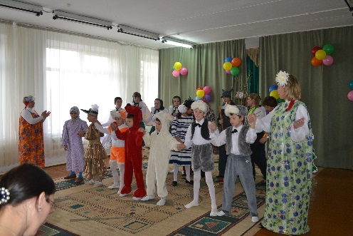
Кроме уроков и занятий вниманию участников семинара была представлены кружковая работа по песочной терапии Бокк А.Н. и по работе с бросовым материалом Чердынцевой Л.В., театрализованное представление «Цветик-семицветик» (Варнавина Т.А., Наконечная С.В.).
Для подведения итогов семинара все участники собрались за круглым столом на дискуссионной площадке, где обсудили актуальные для них вопросы: подготовительная работа по открытию специализированного детского сада для детей с нарушениями речи г. Кокшетау, по открытию КППК в г. Степногорске и в Коргалжинском районе.
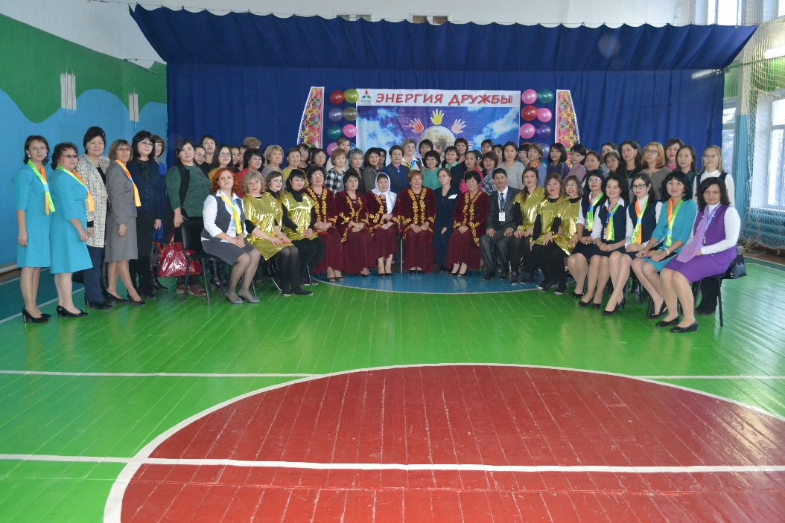
В завершении силами педагогического коллектива ОСКШИ №1 и ее воспитанниками для участников семинара была организована концертная программа, которая также обладала своей энергией – энергией дружбы, расслабляющей и всепоглощающей, такой необходимой после столь насыщенного и напряженного дня.


Под флагом Независимости

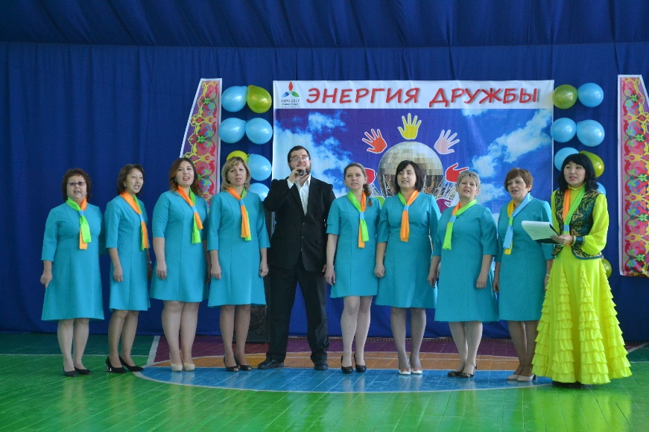
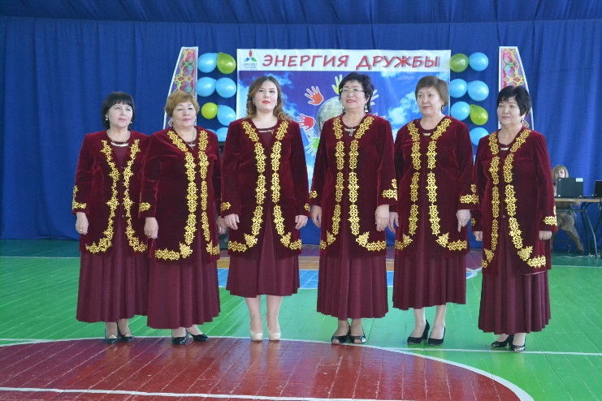
День Независимости Казахстана по праву можно назвать одним из самых значимых праздников не только для государства, но и для всего народа. В 1990 году республикой было восстановлено своё право на независимость. С тех пор, на протяжении 27 лет, это событие в истории становления независимого современного Казахстана празднуют 16 декабря.
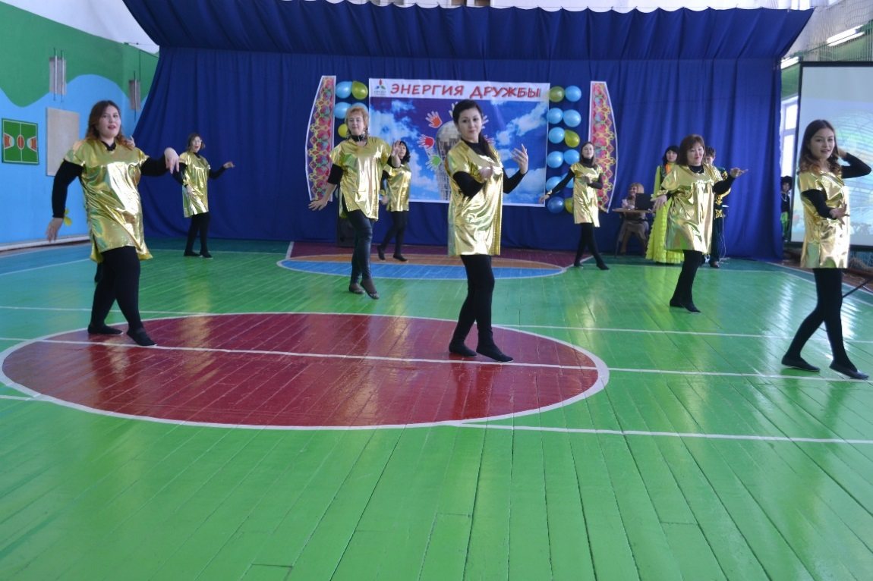
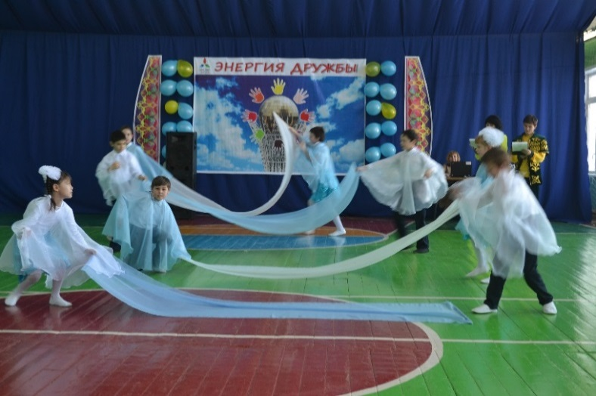
Казахстан – это государство, напоминающее одну огромную семью. На его территории проживает около 17 миллионов человек разных народностей и национальностей, и в День Независимости Казахстана поздравления звучат на самых разных языках: на русском и казахском, татарском и уйгурском, корейском и немецком. Для всех этих людей Казахстан – родной дом, Отчизна. Каждому его жителю, испытывающему чувство гордости за свою державу, следует не забывать об истории своей Родины, ценить успехи и достижения настоящего времени, прилагать со своей стороны массу усилий для дальнейшего развития нашей Республики и её светлого будущего.
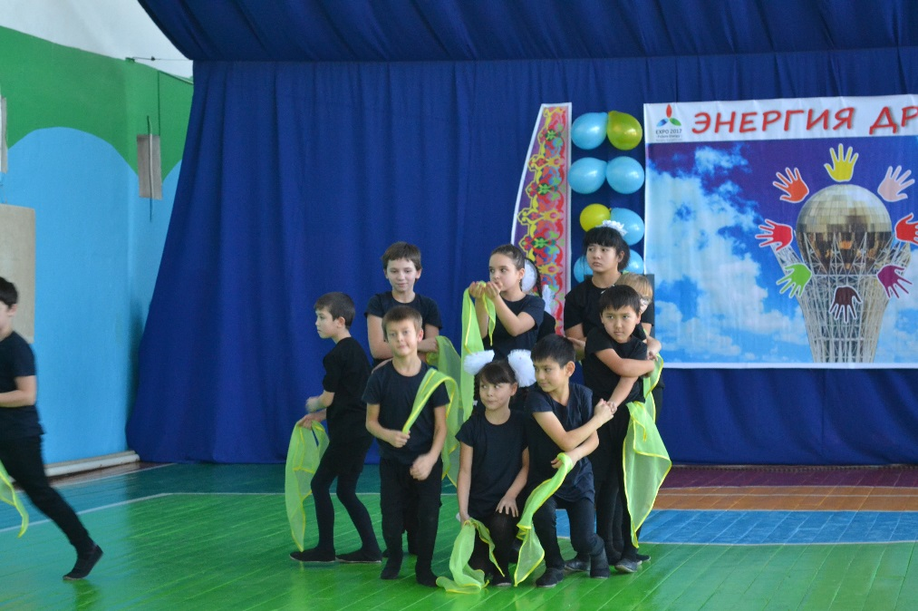
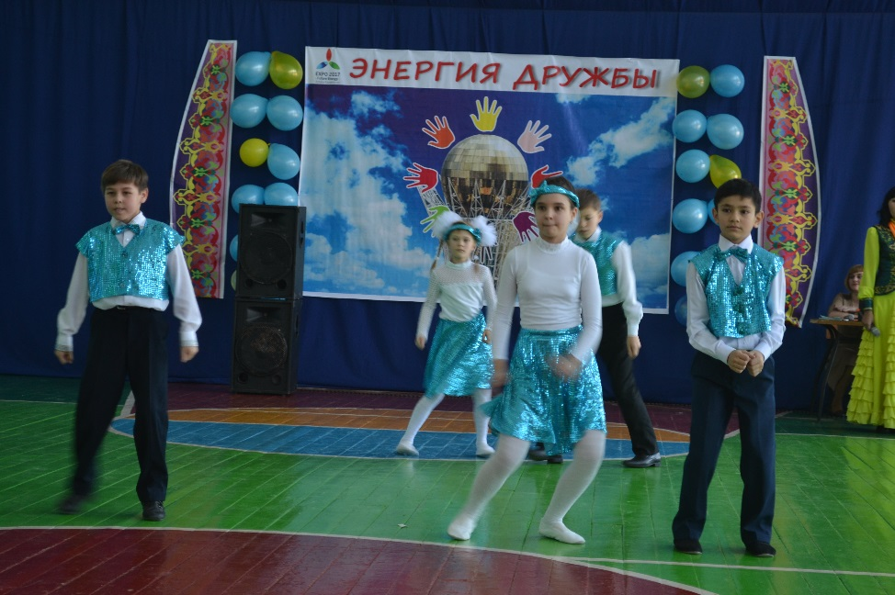
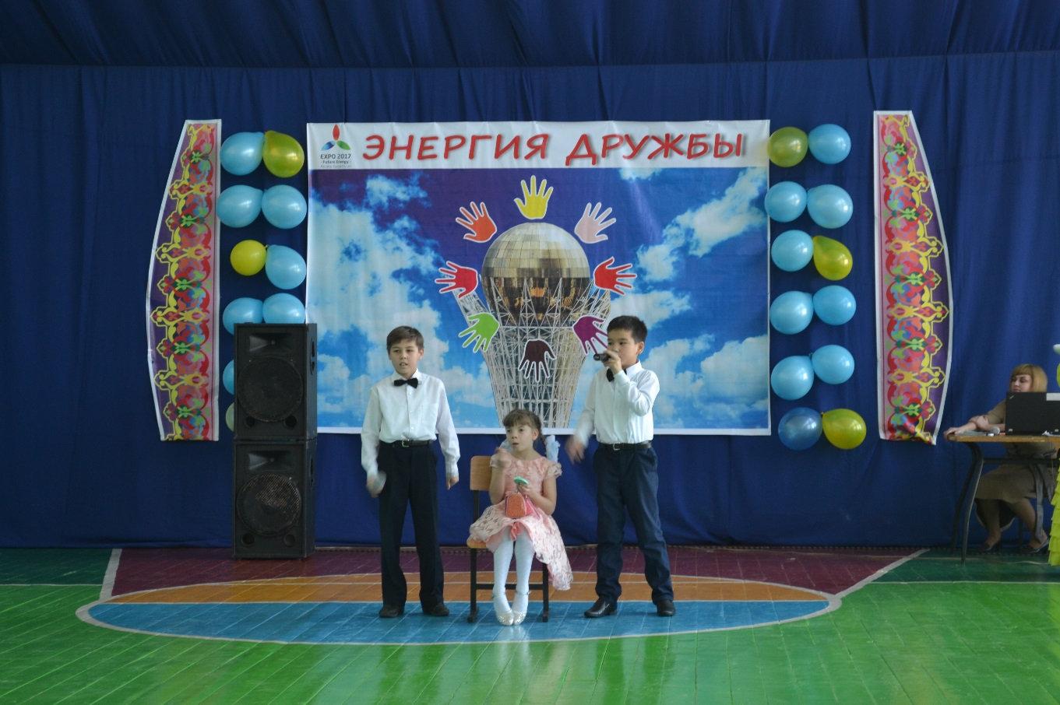
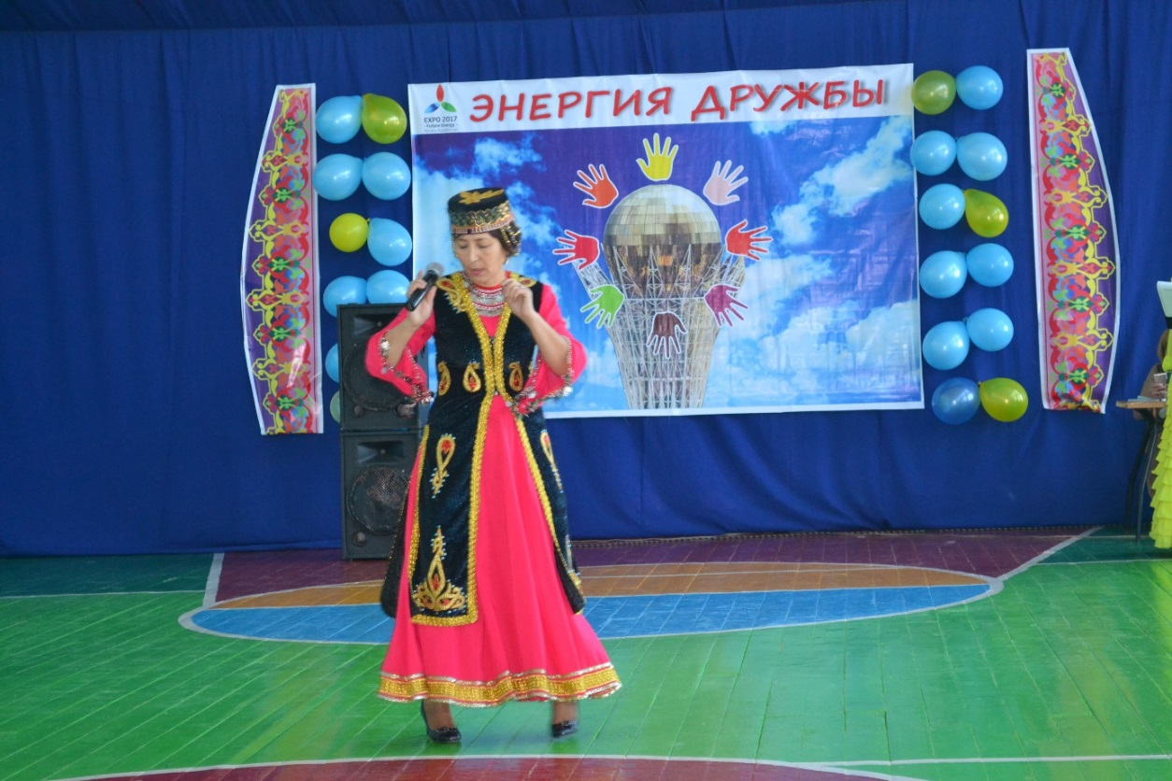
Немаловажную роль играет День Независимости Казахстана в патриотическом воспитании наших воспитанников. Ежегодно в преддверии этого праздника педагоги ОСКШИ №1 готовят программу проведения мероприятия. Сценарий ко Дню Независимости у нас играет важную роль. Его составление направлено на привитие каждому ученику чувства любви к Родине, нравственности, активной гражданской позиции и патриотического духа. Обязательными элементами праздничной программы по традиции являются коллективные и сольные выступления ребят в виде вокальных и танцевальных номеров, чтение стихотворений, посвящённых народному казахскому творчеству.
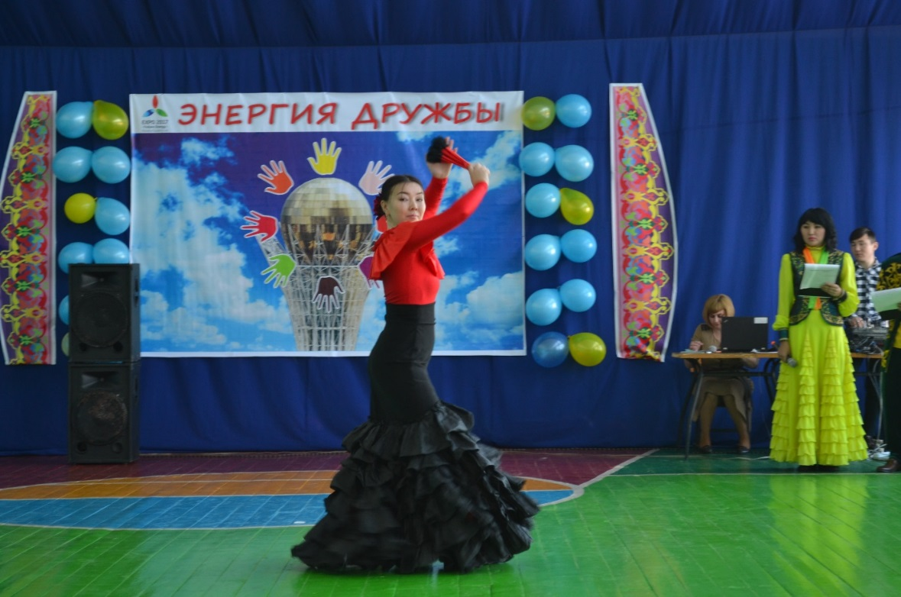
В этом году праздничный концерт, посвященный Дню Независимости, состоялся в ОСКШИ №1 15 декабря. Носил он весьма символическое название – «Под флагом Независимости». Яркие современные и национальные танцы в колоритных костюмах, патриотичные и мелодичные песни, тематическая атрибутика как никогда прежде украсили этот школьный концерт. С приподнятым и праздничным настроением, с улыбкой на лицах зрители покидали зал, оставив в своих сердцах тепло и радость от прошедшего мероприятия.
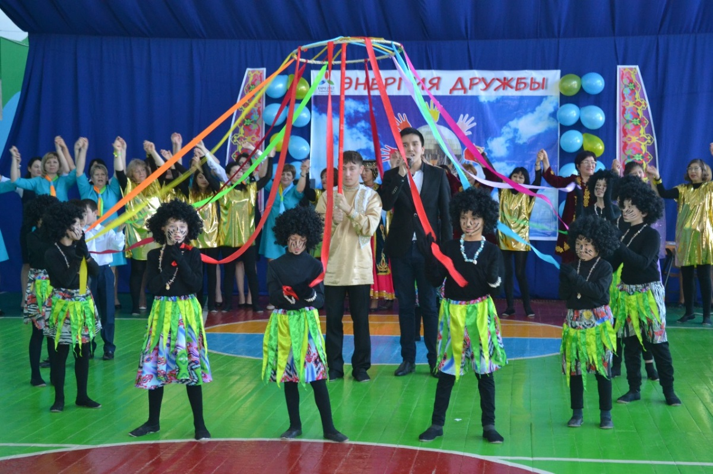
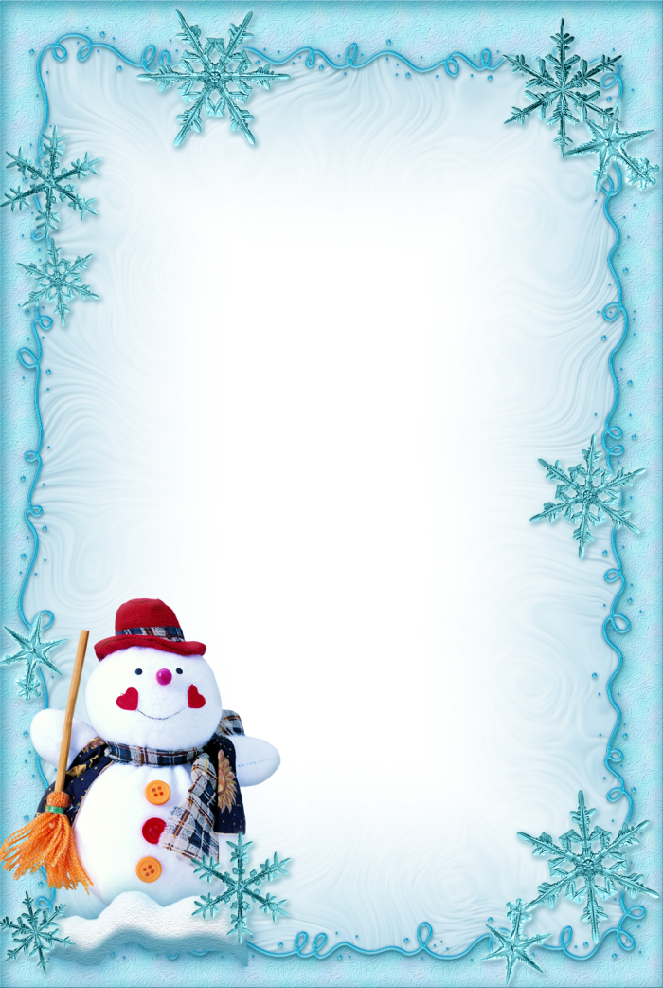
Встреча с зимней сказкой
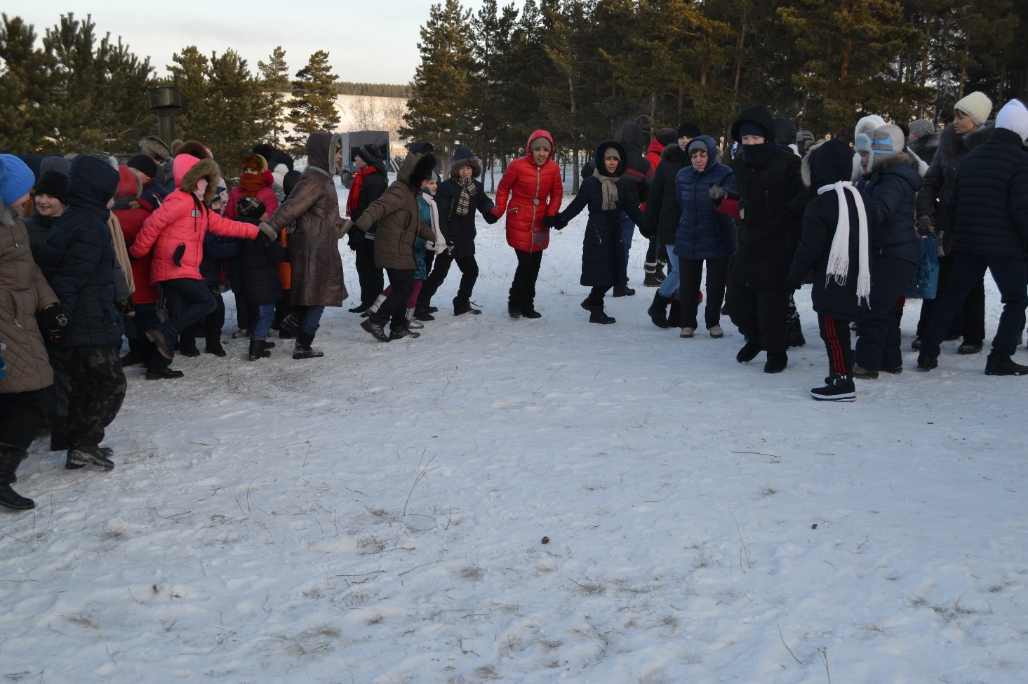
Морозные зимние деньки располагают к прогулкам ничуть не меньше, чем знойные летние. Мы с нашими спонсорами запланировали в декабре месяце для детей поездку в зимний лес, в Экопарк. Когда мы подъехали к месту назначения, перед нами открылся настоящий сказочный пейзаж…
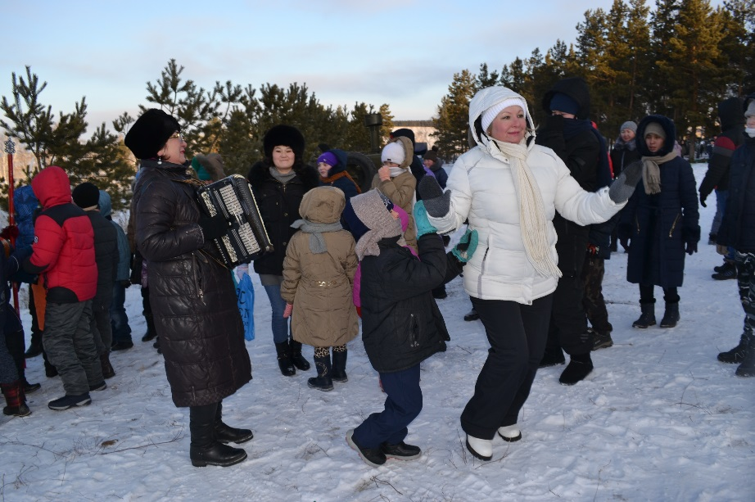
Сейчас все было по-другому, совсем не так, как во время нашей последней поездки туда в сентябре! Природа как будто заснула, укутавшись в искрящееся белое одеяло. Но сон этот был не обычный будничный, а волшебный, предновогодний, полный сказок и загадок. Снег укрывал всё вокруг и искрился так, что не было видно ни одной тропинки, как будто в этих местах никогда раньше не ступала нога человека. Мы молча стояли и любовались видом: заснеженные сосны, огромные белые сугробы, которые в ясный день сверкают подобно горам бриллиантов…
Мы были заворожены красотой природы и тишиной вокруг. Только ветви замерзших деревьев иногда скрипели и трещали от мороза, да похрустывание снега под ногами нарушало тишину во время прогулки по зимнему лесу. Казалось, что в лесу нет ни единой живой души. Лишь изредка, где-то высоко, издавали едва слышимые звуки птицы.
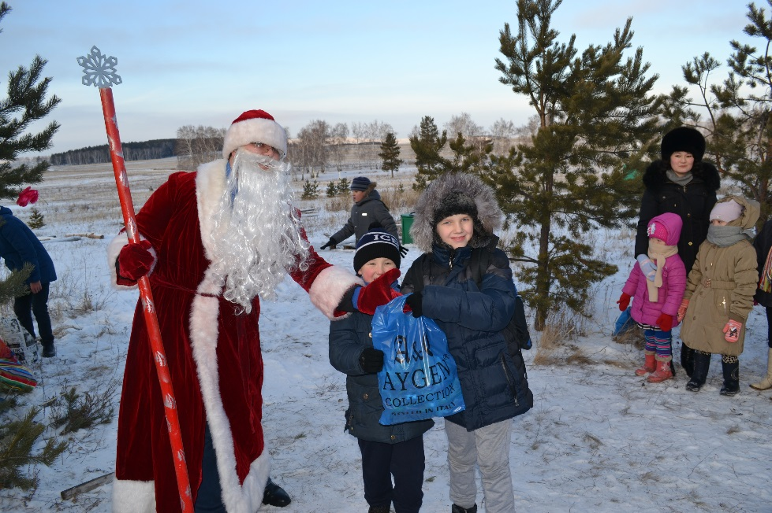
Сначала ребята вели себя очень серьезно и настороженно, боясь нарушить тишину леса. Им потребовалось какое-то время, чтобы освоиться и разгорячиться, не взирая на мороз, щиплющий нос и щеки. На белоснежном лесном ковре они разглядывали все следы, которые попадались на нашем пути. Фантазия детей настолько разыгралась, что иногда нам казалось, будто тут действительно пробегал серый волк, шустрый зайчишка или хитрая лиса.
А потом сказочный лес «подарил» детям настоящую сказку – на пути им встретился Дед Мороз. Реакция ребят была просто невероятной! Еще больший восторг они испытали, когда Дед Мороз подарил каждому из них сладкий подарок (от наших спонсоров)!
Мы с воспитанниками и не заметили, как пролетело время, и нам пора было возвращаться. Уставшие, но очень довольные и полные новых впечатлений, вернулись в нашу школу, где ребята еще долго делились друг с другом впечатлениями о том, как побывали в зимней сказке.
А нам остается только поблагодарить природу и наших спонсоров за такой щедрый предновогодний подарок!

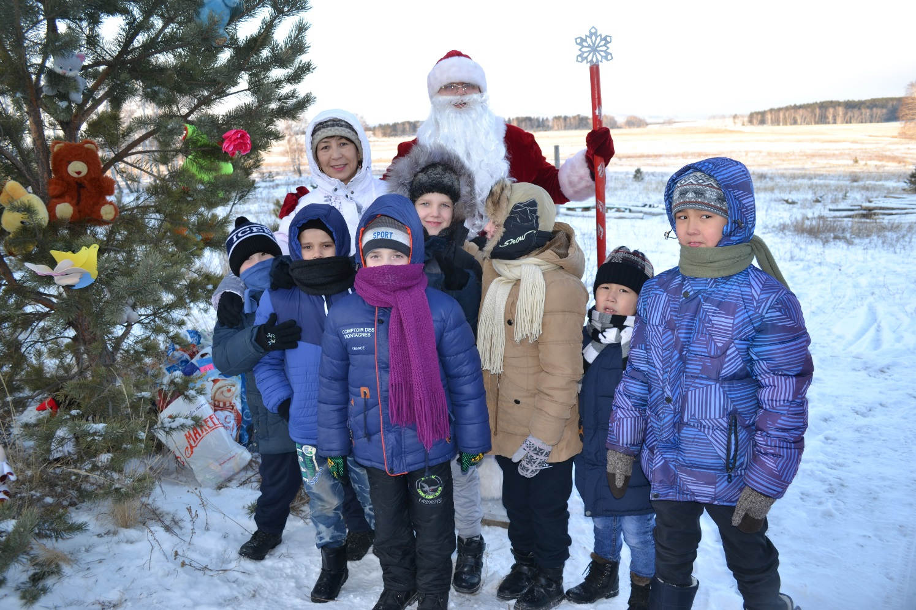


Празднование Нового года
Новый год – время исполнения заветных желаний. Для каждого ребенка ожидание новогоднего праздника связано с предвкушением волшебства от встречи с Дедом Морозом и Снегурочкой. И с 22 по 27 декабря для наших учащихся и их родителей в гостеприимных стенах ОСКШИ №1 состоялись новогодние утренники, которые окунули всех в волшебную сказку.
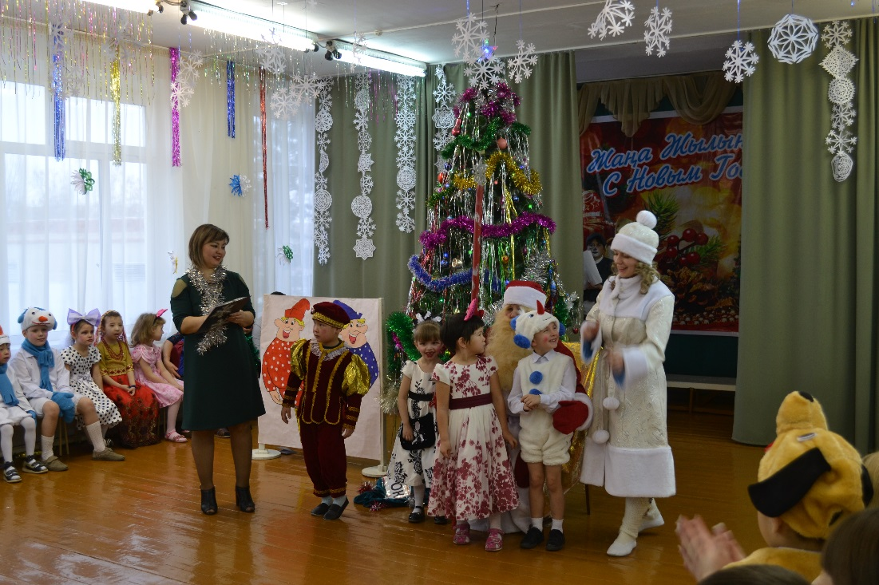
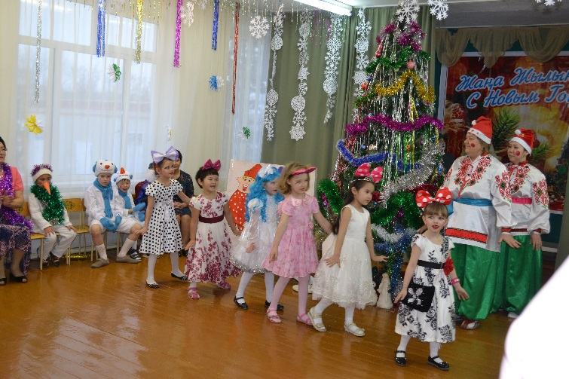
Первыми к нарядно украшенной ёлке пришли самые маленькие наши воспитанники – учащиеся дошкольного отделения. На праздник к ребятам заглянули озорной пес, который помог найти мешок с подарки, и 2 молодца из ларца – Сеня и Веня. Именно с их помощью ребятам удалось зажечь огоньки на ёлке. И, конечно, кульминацией утренника стала встреча с главными героями праздника – Дедом Морозом и Снегурочкой, для которых малыши с особым удовольствием пели, читали стихи и танцевали, за что и получили сладкие подарки из волшебного мешка. Хочется отметить, что и родители приняли активное участие в новогоднем представлении. Вместе со своими детьми они водили хороводы вокруг елочки, активно участвовали в играх.
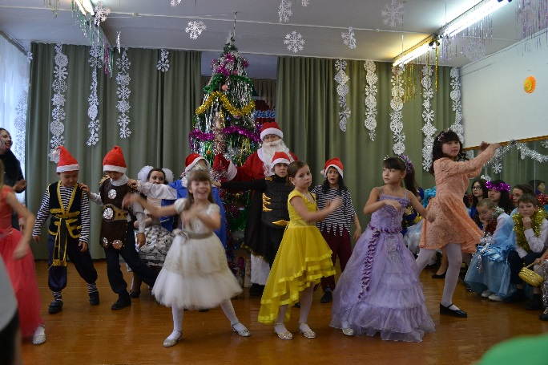
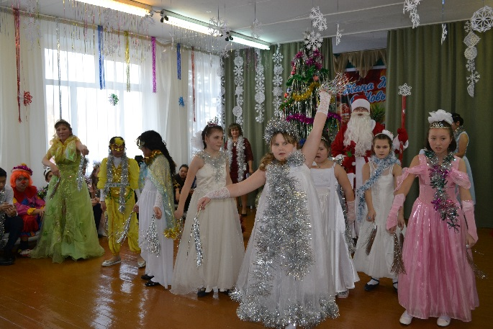
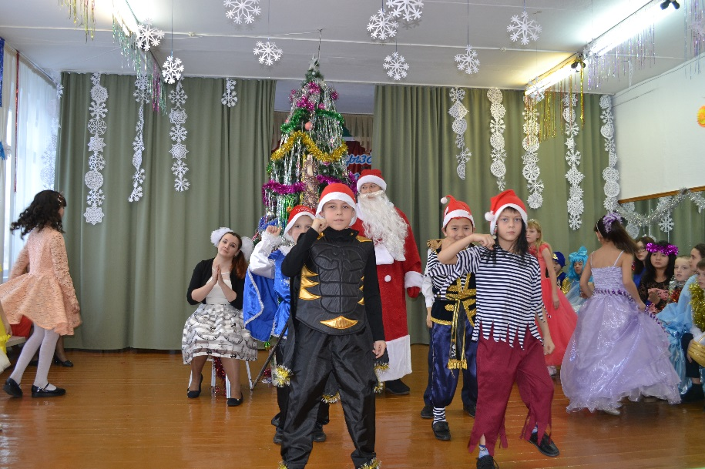
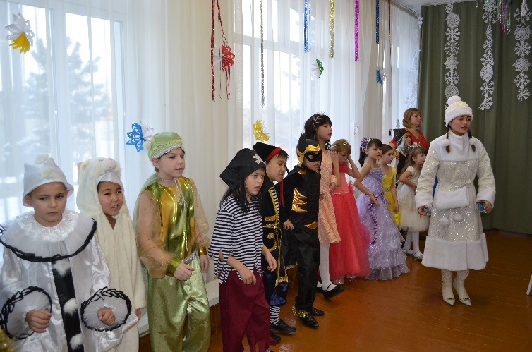
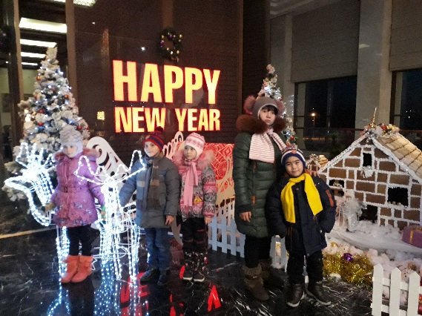
Дети более старшего возраста пришли на представление нарядные, веселые, в предвкушении праздника. И их надежды оправдались. Педагоги, участвовавшие в новогодних представлениях, проявили себя хорошими артистами, показав все свое творческое мастерство, артистизм, задор и организаторские способности. Им пришлось перевоплотиться в Бабу Ягу, петушка, собаку, озорных девчонок Хиханьку и Хаханьку, колдунью. С самого начала каждого представления герои увлекали детей в волшебный мир сказки. Дети сочувствовали положительным героям и стремились все вместе им помочь, охотно участвуя в играх и забавах. Ну, а с появление Деда Мороза начинался настоящий праздник с песнями и танцами, хороводами вокруг елки. По-настоящему неожиданным сюрпризом для нас и наших учеников стало появление на одном из наших утренников в начальном звене аниматора Фиксика, который устроил для ребят настоящую «бумажную вечеринку» с огромными мыльными пузырями! Как оказалось – это был очередной подарок от наших спонсоров из ДКНБ.
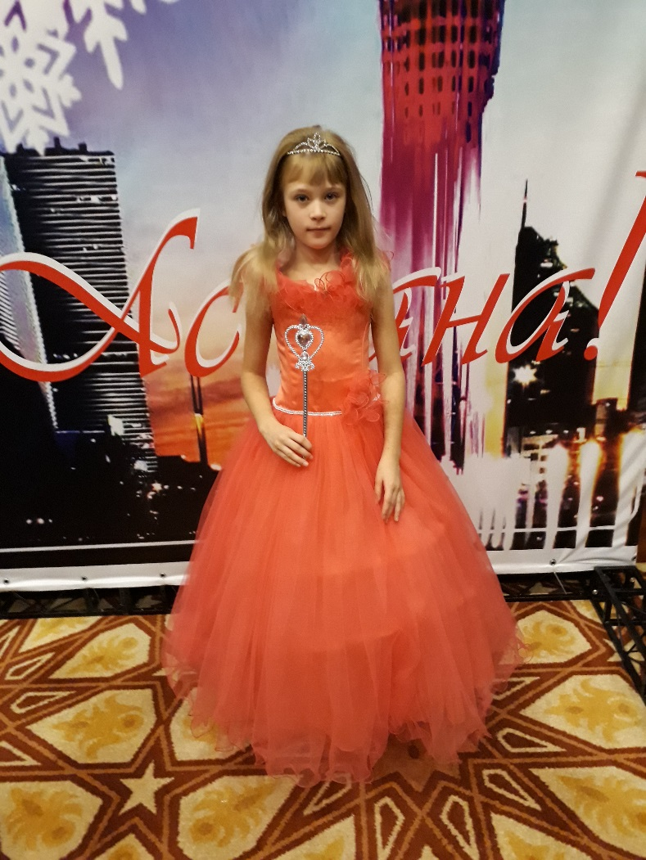
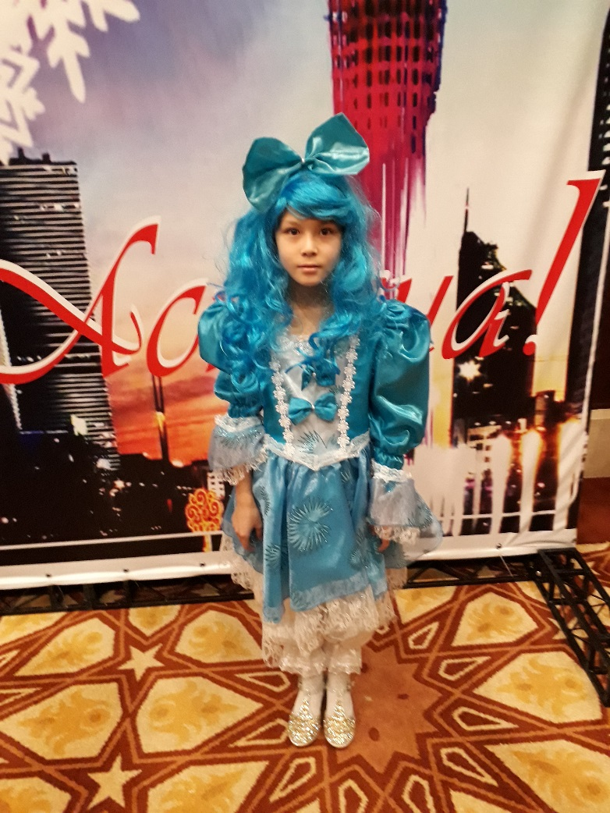
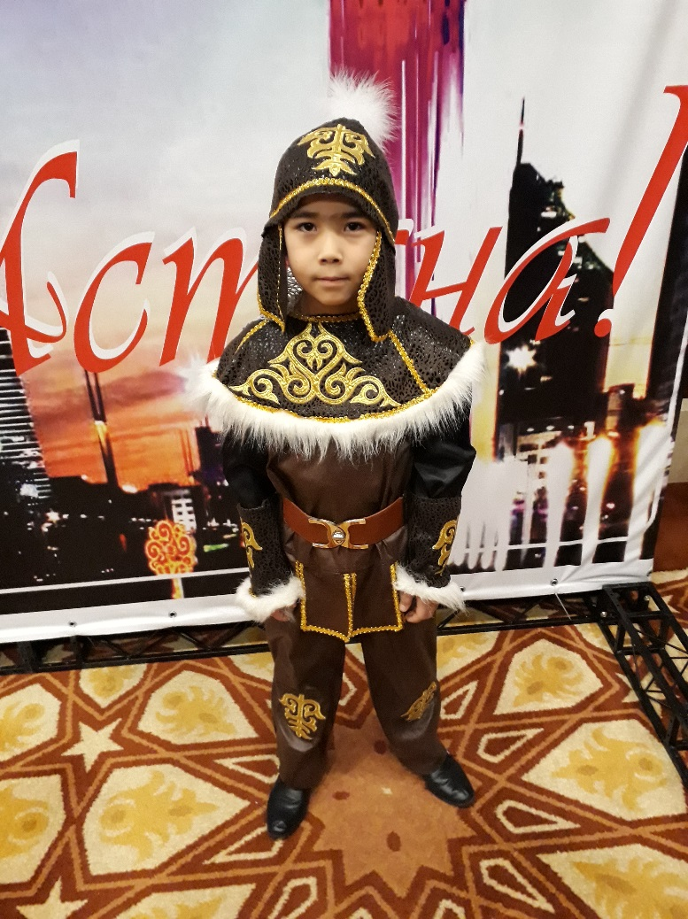
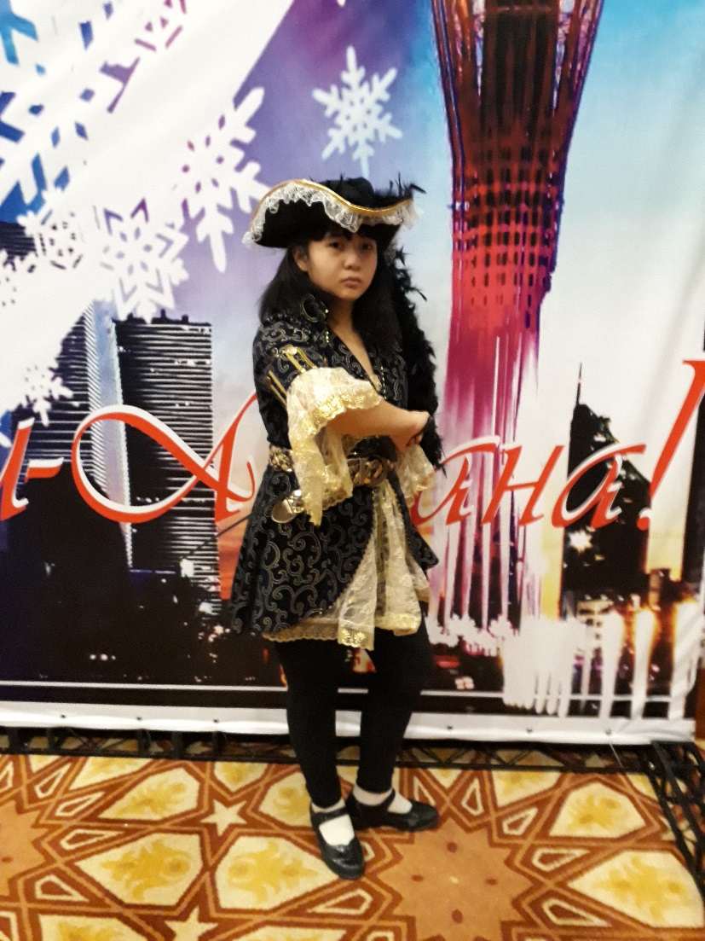
Кроме праздничных мероприятий в стенах школы, несколько нащих воспитанников побывали в «Rixos» (Боровое), где не только повеселились на акимовской елке, но и погуляли по сказочной «Лапландии», покатались на санях с собачьей упряжкой, посетили чум шамана, который провел для ребят обряд на исполнение заветного желания. Обратно довольные ребята вернулись с подарками - сертификатом на получение ноутбука и уймой сладостей.
Также 21 декабря учащихся ОСКШИ №1 пригласил на праздничный обед в своё заведение наш постоянный спонсор – владелец ресторана «Ани». Здесь ребятам была предложена богатая развлекательная программа с красочными танцевальными и вокальными номерами. Ну и конечно же, какой Новый год без Деда Мороза! Ему и его внучке Снегурочке тоже нашлось место в уютном и гостеприимном зале ресторана.
Выражаем огромную благодарность всем нашим спонсорам, которые постарались вместе с нами всю предновогоднюю неделю для учащихся ОСКШИ№1 превратить в один большой яркий праздник, который оставит надолго у них сладкий вкус воспоминаний. Для каждого из нас по-настоящему важно поддерживать в наших воспитанниках веру в чудо, дарить им сказку, дарить им счастливое детство… А когда счастливы дети - счастливы и их родители. Весь мир сразу становиться простым, добрым и искренним…
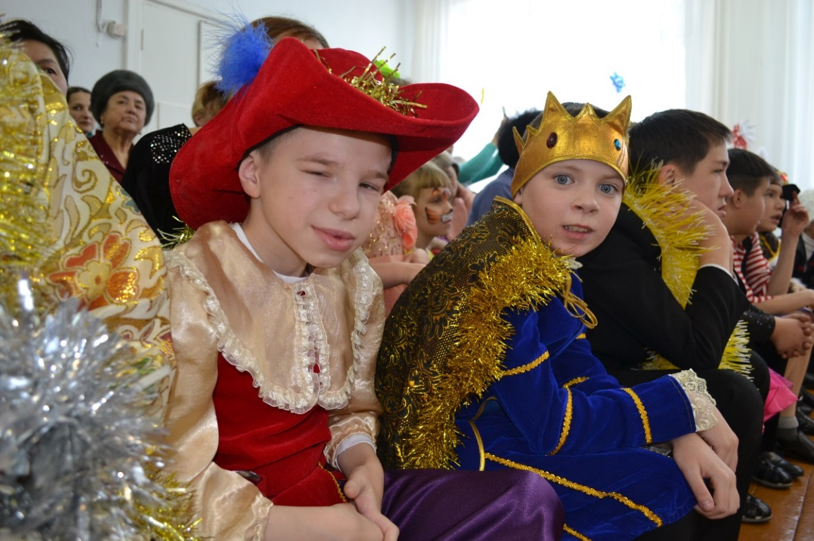

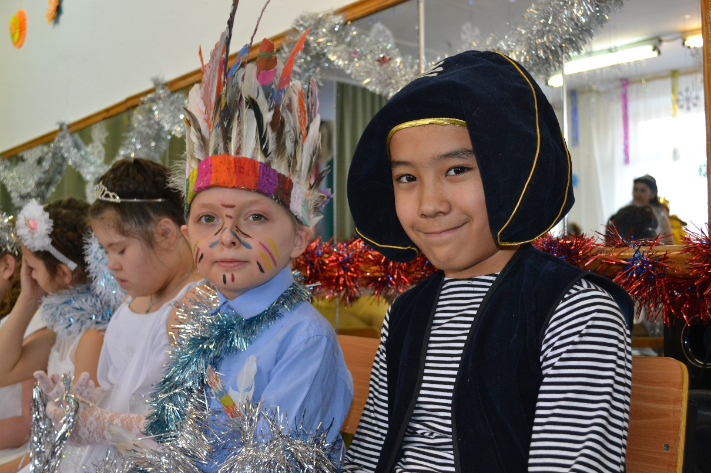

Выставка «Новогодняя игрушка»
В нашей школе в преддверии большого праздника Нового года была организована ежегодная тематическая выставка поделок «Новогодняя игрушка». В связи с тем, что покровителем 2018 года является Собака, соответственно задачей родителей и их детей стало изготовление своими руками собаки. Участие в подобных выставках способствует появлению новых семейных интересов и увлечений, сплочению семьи, выстраиванию благоприятных взаимоотношений между детьми и родителями. Такие мероприятия сближают, увлекая совместным делом – сбором материала и предоставлением экспонатов для выставки.
Спасибо всем участникам за проявленную фантазию, творчество и мастерство перевоплощения обычных вещей в шедевр искусства. Что только не придумали они в этом году, используя бросовый материал, солёное тесто, ткань, нитки и бумагу!

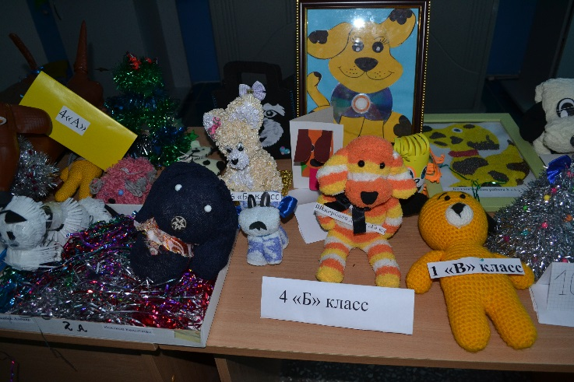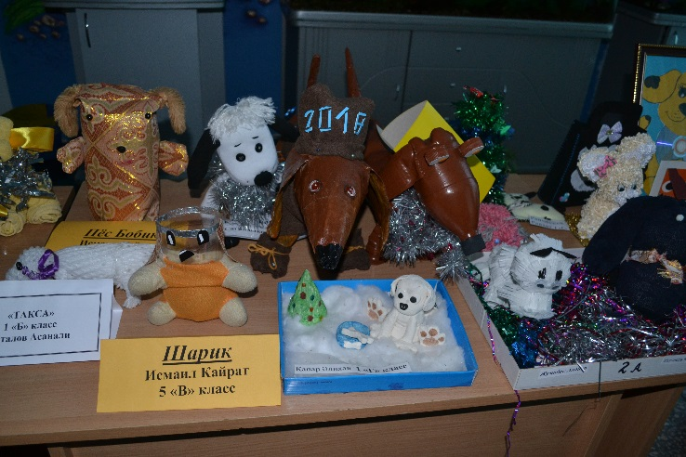
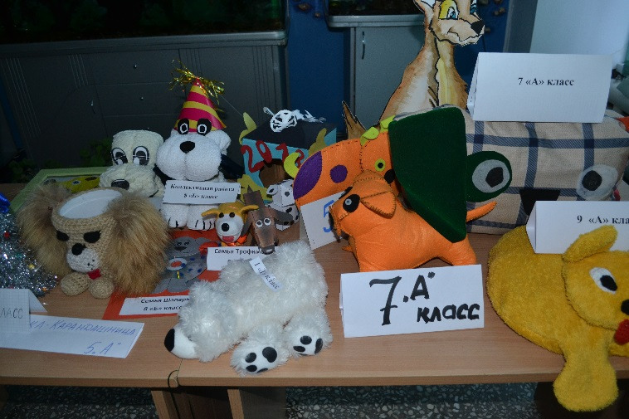
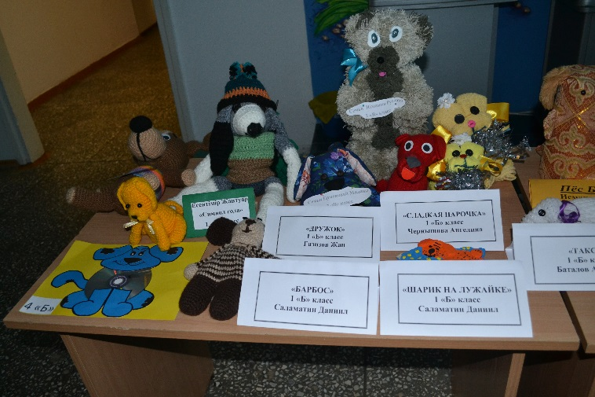



Новый год в кругу друзей

Любые корпоративные праздники - это хороший повод сблизиться с коллективом, познакомиться с «новенькими» и, конечно же, ощутить единство духа и целостность команды. Когда корпоративный праздник масштабен, как Новый год, это плюс ко всему дает дополнительное чувство праздника, чего-то радостного и светлого.
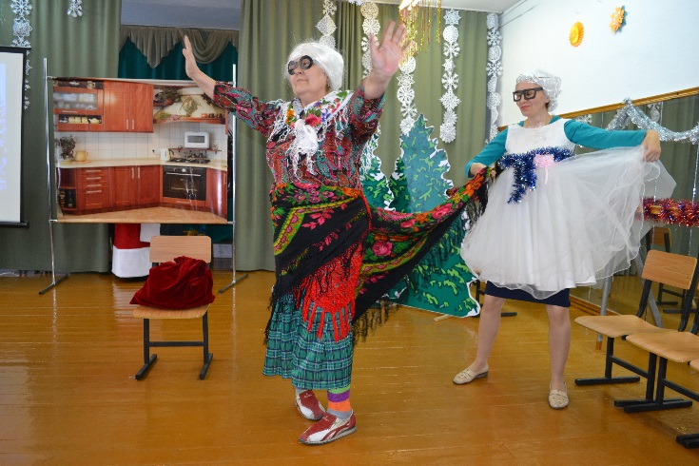
А создать атмосферу веселья нам ежегодно помогает добрая традиция нашего коллектива – Новогодний «капустник», который является важным, поднимающим всем настроение зачином праздника. В этом году «капустник» носил название «Пёс Барбос, необычайный кросс, квартирный вопрос». Неизменный главный герой Нового года Дед Мороз помогал найти место жительства псу Барбосу. Педагоги демонстрировали подготовленные заранее, соответствующие заданной тематике юмористические сценки и миниатюры, которые вызывали дружный смех и бурные аплодисменты из зрительного зала. Каждый из присутствующих еще раз убедился в том, что наш коллектив неиссякаемо талантливый, самый креативный, самый творческий, ну и, конечно же, самый дружный!

